新 书 推 荐

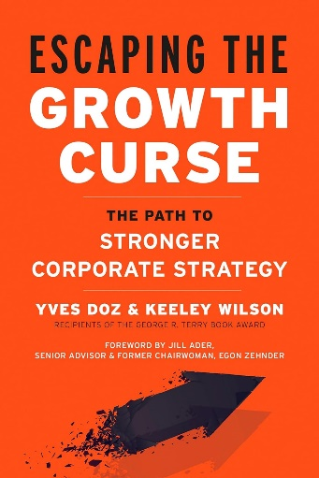
中文书名：《摆脱增长魔咒：强化企业战略之路》
英文书名：ESCAPING THE GROWTH CURSE: The Path to Stronger Corporate Strategy
作 者：Yves Doz and Keeley Wilson
出 版 社：Berrett-Koehler Publishers
代理公司：ANA/Jessica
页 数：280页
出版时间：2024年6月
代理地区：中国大陆、台湾
审读资料：电子稿
类 型：经管

内容简介：

公司的可持续增长并非遥不可及的梦想。这本蓝图由三部分组成，指导您避开那些导致增长停滞的陷阱。

随着公司逐渐成熟，其潜在增长速度自然会放缓，这就是所谓的“增长魔咒”。这是一个普遍存在的问题，困扰着公司、首席执行官和董事会成员。为了保护公司的未来，必须启动一种战略性治理，让董事会代表所有利益相关者发挥更积极的作用。

本书由三部分组成。首先，它向企业展示了如何识别那些阻碍增长的传统陷阱。第二部分为企业提供了建立董事会、确定长期战略以及进行必要调整以实现持续增长的蓝图。最后一部分深入探讨了董事会和高管在战略更新方面进行必要合作的具体方式。

重新认识增长的极限以及由此导致的公司运作方式，最终为我们提供了从“增长魔咒”中逃脱的途径。

营销亮点：

    - 吸引商业战略方面的读者：阅读过《商业游戏手册》（The Business Playbook）、《系统学》（Systemology）和《精明增长》（Smart Growth）等书籍的企业领导和董事会成员都会购买本书。

    - 备受赞誉的作者：多兹（Doz）在2018年获得了管理研究会（Academy of Management）极负盛名的埃德加·惠里奖（Edgar Wherry award）。他也是仅有的四位被宣布为三大管理学术协会——管理研究会、国际商务学会（Academy of International Business）和世界经济论坛（World Economic Forum）院士的学者之一。

    - 非同寻常的增长书籍：没有其他任何一本由如此知名的学者撰写的增长战略书籍质疑资本主义对增长的无意识痴迷。多兹用研究和事实说明，增长对大多数成熟企业来说都是纸上谈兵。

    - 强大的企业关系：多兹曾与3M、IBM、诺基亚（Nokia）、SAP和福特（Ford）等成熟企业合作，并积极参与空中客车公司（Airbus）董事会的工作——这本书有可能向许多高水平企业销售。

    - 研究基础框架：多兹和威尔逊（Wilson）都是欧洲工商管理学院（INSEAD）的商业战略学术研究人员。本书的框架以研究和案例为基础。

营销渠道：

- 通过欧洲工商管理学院公司治理中心进行宣传
- 通过欧洲工商管理学院知识门户网站上的相关文章进行推广
- 2024年春季《哈佛商业评论》（HBR）确认文章
- 通过作者演讲活动进行推广
- 围绕本书建立新网站
- 向董事协会进行推广
- 通过BK的社交渠道推广新书
- 向BK的电子邮件列表推广新书

目标读者：

- 现任或未来的董事会成员
- 首席执行官
- 企业领导和利益相关者

作者简介：

伊夫·多兹（Yves Doz）是欧洲工商管理学院（INSEAD）技术创新管理索尔维（Solvay）讲席教授，也是CEDEP的学术委员会成员。他曾与许多跨国公司合作，如空中客车（Airbus）、艾利丹尼森（Avery Dennison）、葛兰素史克（GSK）、IBM、英特尔（Intel）、微软（Microsoft）、诺基亚（Nokia）、宝洁（P&G）、梯瓦（Teva）、铁姆肯（Timken）、丰田（Toyota）和施乐（Xerox）。最近，他在公共部门的工作包括为芬兰议会研究所SITRA提供有关发展战略敏捷型国家政府的建议，并在芬兰为高级公务员开设的领导力发展课程中授课。

基利·威尔逊（Keeley Wilson）是欧洲工商管理学院的高级研究员。过去20年来，她在研究和咨询领域的工作主要集中在全球创新战略、流程管理、战略联盟以及领导力挑战等方面，涉及的公司包括惠普（HP）、诺华（Novartis）、壳牌（Shell）、西门子（Siemens）、路透社（Reuters）、施耐德（Schneider）和施乐（Xerox）等。

感谢您的阅读！
请将反馈信息发至：版权负责人
Email：Rights@nurnberg.com.cn
安德鲁·纳伯格联合国际有限公司北京代表处
北京市海淀区中关村大街甲59号中国人民大学文化大厦1705室, 邮编：100872
电话：010-82504106, 传真：010-82504200
公司网址：http://www.nurnberg.com.cn
书目下载：http://www.nurnberg.com.cn/booklist_zh/list.aspx
书讯浏览：http://www.nurnberg.com.cn/book/book.aspx
视频推荐：http://www.nurnberg.com.cn/video/video.aspx
豆瓣小站：http://site.douban.com/110577/
新浪微博：安德鲁纳伯格公司的微博_微博 (weibo.com)
微信订阅号：ANABJ2002

